Уважаемые пользователи библиотеки БДС
предлагаем Вашему вниманию
список новых поступлений книг в наш фонд

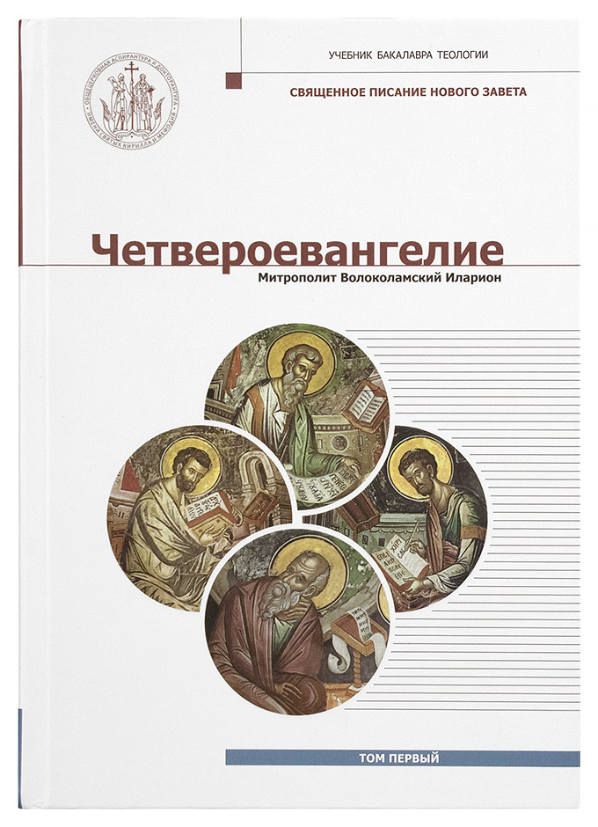 | Иларион Алфеев митрополит Волоколамский. «Четвероевангелие».  Том 1. Учебник бакалавра теологии. М., 2017.  Краткая аннотация: «Четвероевангелие» митрополита Илариона (Алфеева) входит в серию учебных пособий, разработанных для бакалавриата духовных школ Московского Патриархата под руководством Высшего Церковного Совета. Первый том учебника состоит из введения и двух частей: «Начало евангельской истории» и «Нагорная проповедь». Во введении подробно разбираются исагогические вопросы: приводятся свидетельства церковного Предания об авторстве и времени написания Евангелий, излагаются и критически анализируются теории происхождения Евангелий, выдвигавшиеся в библейской науке с XIX по начало XXI века. В первой части рассматриваются все начальные главы четырех Евангелий, в том числе рассказы Матфея и Луки о рождении Спасителя, повествования Евангелистов-синоптиков о крещении Иисуса Христа, о Его выходе на проповедь и призвании первых учеников. Большое внимание уделяется вопросу о евангельской хронологии. Вторую часть данного тома составляет рассмотрение Нагорной проповеди, содержащей квинтэссенцию нравственного учения Иисуса Христа.  Учебник соответствует актуальным требованиям Федерального государственного образовательного стандарта высшего образования. Он адресован студентам как духовных семинарий, так и светских вузов, осуществляющих подготовку учащихся в рамках образовательного стандарта по теологии.
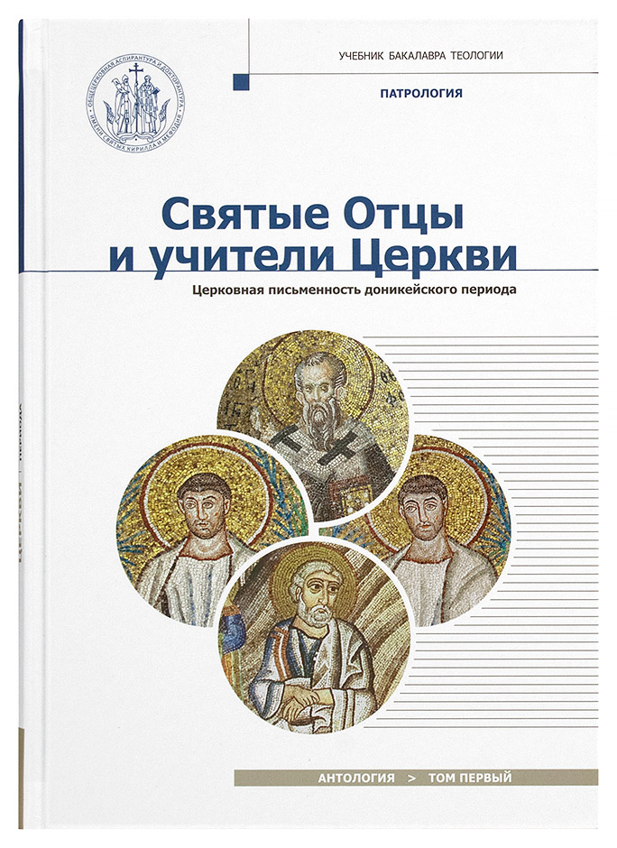 | Святые Отцы и учители Церкви. Антология. Том 1. Церковная письменность доникейского периода (I – начало IV вв.).  Под редакцией Илариона Алфеева митрополита Волоколамского.  М,. 2017.  Краткая аннотация: Антология «Святые отцы и учители Церкви» является приложением к новому учебнику по патрологии для бакалавриата духовных учебных заведений Русской Православной Церкви. В 1-й том Антологии вошли тексты Отцов Церкви и церковных писателей доникейской эпохи, охватывающие временной период с конца I века до начала IV века христианской эры. Это фрагменты из писаний мужей апостольских, сочинений греческих и латинских апологетов, антигностических писателей, ранних представителей александрийской богословско-экзегетической школы, а также западных Отцов Церкви и  Церковных писателей.  При составлении Антологии были использованы как уже существующие русские переводы святоотеческих творений, так и их новые переводы, выполненные специально для данного издания.  Издание снабжено индексом библейских цитат, именным и предметным указателями, что делает его удобным пособием для изучения курса патрологии как в духовных школах, так и в светских вузах.
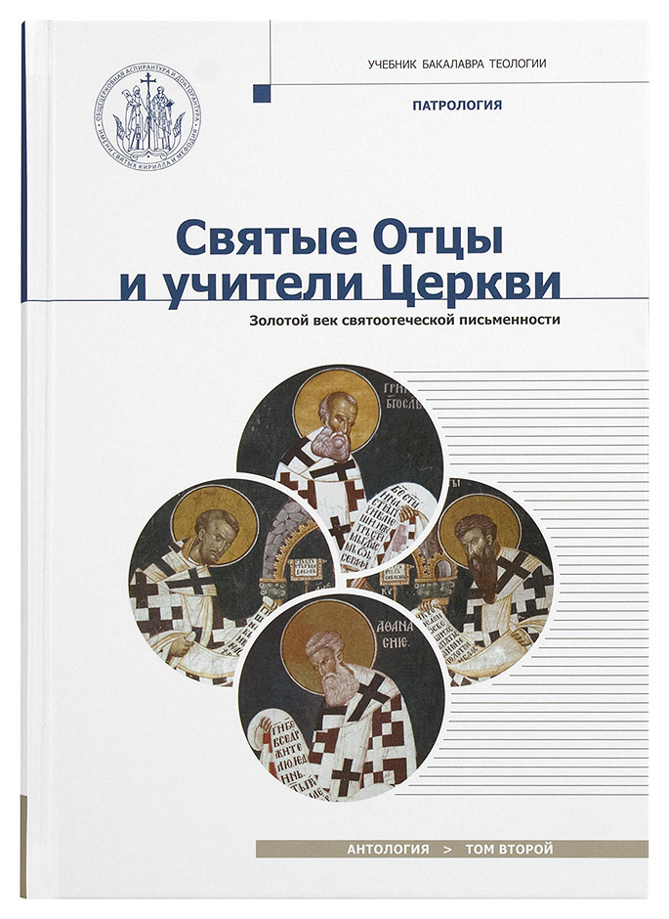 | Святые Отцы и учители Церкви. Антология. Том 2. Золотой век святоотеческой письменности (начало IV – начало V вв.).  Под редакцией Илариона Алфеева митрополита Волоколамского.  М,. 2017.  Краткая аннотация: Антология «Святые отцы и учители Церкви» является приложением к новому учебнику по патрологии для бакалавриата духовных учебных заведений Русской Православной Церкви. Во 2-й том Антологии вошли тексты Отцов Церкви и церковных писателей никейской и постникейской эпохи, охватывающие временной период с начала IV века до начала V века христианской эры. Это фрагменты сочинений богословов александрийской, антиохийской и эдесско-нисибинской богословско-экзегетических школ, староникейцев, великих Каппадокийцев, а также западных Отцов Церкви и церковных писателей.  При составлении Антологии были использованы как уже существующие русские переводы святоотеческих творений, так и их новые переводы, выполненные специально для данного издания.  Издание снабжено индексом библейских цитат, именным и предметным указателями, что делает его удобным пособием для изучения курса патрологии как в духовных школах, так и в светских вузах.
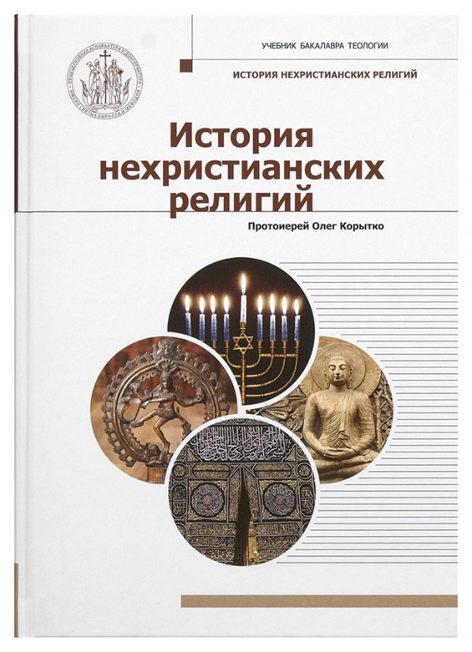 | Корытко Олег, протоиерей. «История нехристианских религий».  Учебник бакалавра теологии. М., 2017.  Краткая аннотация: Книга кандидата богословия протоиерея Олега Корытко «История нехристианских религий» написана в соответствии с учебной программой одноименного курса для духовных учебных заведений Русской Православной Церкви. Автор ориентировался на объективное и максимально доступное изложение исторических фактов и инокультурных реалий с общепризнанных в научном сообществе позиций и с учетом мировоззрения православного христианина. Учебник состоит из двух разделов. В первом разделе речь идет о двух монотеистических религиях: иудаизме и исламе. Второй раздел посвящен политеистическим религиям.  Учебник соответствует актуальным требованиям Федерального государственного образовательного стандарта высшего образования. Он адресован студентам как духовных семинарий, так и светских вузов, осуществляющих подготовку учащихся в рамках образовательного стандарта по теологии, а также всем интересующимся историей религии, культурологией и религиоведением.
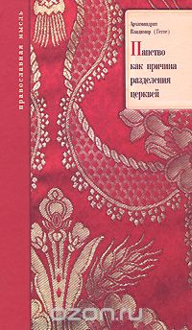 | Архимандрит Владимир (Гетте). «Папство как причина разделения церквей, или Рим в своих отношениях с Восточной Церковью». М., 2016.  Краткая аннотация: В книге архимандрита Владимира (Гетте) исследуется один из центральных вопросов церковной истории о влиянии папства в деле отделения Римской церкви от Вселенского единства.  Для всех интересующихся церковной историей и богословием.
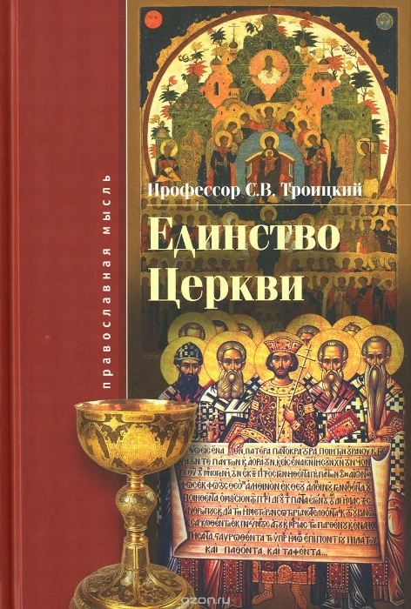 | Троицкий С. В. «Единство Церкви». М., 2016.  Краткая аннотация: Сборник работ крупнейшего русского канониста XX века, профессора Сергея Викторовича Троицкого посвящен осмыслению взаимоотношений православных поместных церквей, актуальным проблемам сравнительного богословия и канонического права.  Книга будет интересна и важна как для ученых богословов, гуманитариев и обществоведов, так и для практически любого человека.
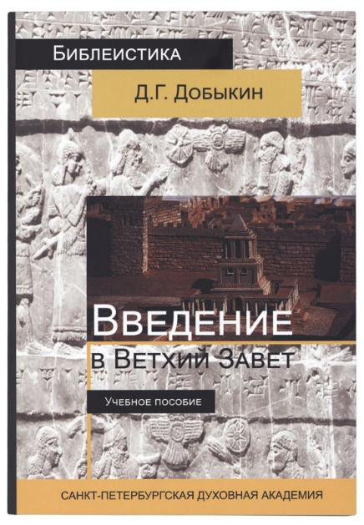 | Добыкин Д. Г. «Введение в Ветхий Завет: курс лекций по ветхозаветной исагогике». СПб., 2016.  Краткая аннотация: Учебное пособие представляет собой 2-е, переработанное и дополненное издание курса лекций по исагогике Ветхого Завета преподавателя Санкт-Петербургской духовной академии, кандидата богословия Дмитрия Георгиевича Добыкина. Книга повествует о формировании ветхозаветного канона, описывает историю оригинального текста и перевода священных книг. Особое внимание уделяется теоретическим основам толкования Священного Писания: вопросу о Божественном Откровении, современным теориям богодухновенности и основам ветхозаветной текстологии.  Рекомендуется преподавателям и студентам духовных учебных заведений, богословских факультетов светских вузов, а также читателям, интересующимся Священным Писанием.
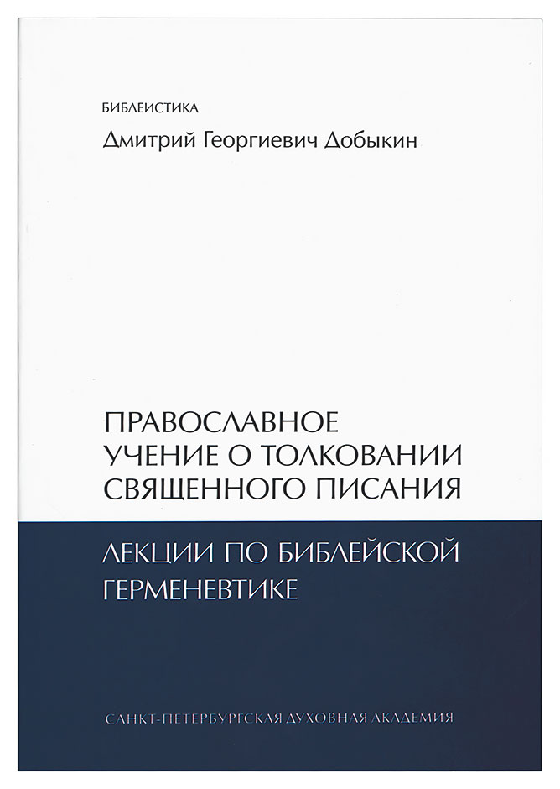 | Добыкин Д. Г. «Православное учение о толковании Священного Писания:  лекции по библейской герменевтике. Учебное пособие». СПб., 2016.  Краткая аннотация: Учебное пособие преподавателя кафедры библеистики Санкт-Петербургской духовной академии, кандидата богословия Дмитрия Георгиевича Добыкина излагает православное учение о толковании Священного Писания кратко и в доступной форме.  В книге рассматриваются способы толкования библейского текста с многочисленными примерами. Особое внимание уделено принципам православной герменевтики и этапам развития историко-грамматического метода толкования.  Рекомендуется преподавателям и студентам богословских учебных заведений и светских гуманитарных вузов, а также читателям, изучающим Священное Писание.
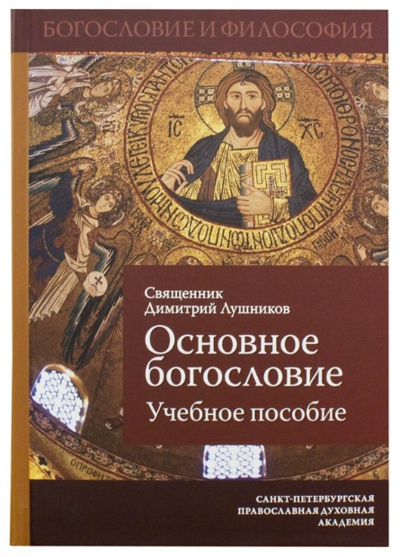 | Лушников Д. Ю. «Основное богословие: учебное пособие». СПб., 2016.  Краткая аннотация: Учебное пособие священника Димитрия Лушникова по предмету «Основное богословие» соответствует курсу для духовных учебных заведений и является итогом многолетнего систематического изучения автором предмета, вобравшего в себя всю многообразную проблематику богословского и философского наследия как русской, так и европейской интеллектуальной традиции.  Книга способствует пониманию того, что вера в Бога не есть нечто неразумное, противоречащее законам человеческого разума, но отвечает глубочайшим запросам и потребностям человеческой души.  Пособие адресовано преподавателям и студентам духовных учебных заведений, богословских факультетов светских вузов, а также читателям, интересующимся решением мировоззренческих вопросов о смысле бытия мира и жизни человека.
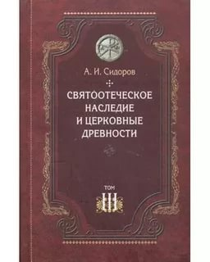 | Сидоров А. И. «Святоотеческое наследие и церковные древности. Том 3.  Александрия и Антиохия в истории церковной письменности и богословия».  М., 2013.  Краткая аннотация: Православное издательство "Сибирская Благозвонница" выпускает пятитомное собрание трудов известного современного православного ученого-патролога, профессора Московской духовной академии А. И. Сидорова под общим названием "Святоотеческое наследие и церковные древности". Третий том "Александрия и Антиохия в истории церковной письменности и богословия" включает работы, написанные в течение 17 лет - с 1996 по 2012 год; некоторые из них публикуются впервые. В Предисловии и Прологе автор констатирует серьезный пересмотр своей точки зрения на личность и наследие Оригена, произошедший за последние годы. В первой части книги А. И. Сидоров рассматривает историю Александрийской школы христианского богословия на примере жизни и трудов Пантена, Климента Александрийского, свв. Дионисия Великого, Афанасия Великого и Кирилла Александрийского. Вторая часть посвящена Антиохийской традиции церковной письменности; автор, в частности, обращается к произведениям св. Лукиана и свт. Евстафия Антиохийских, Диодора Тарсского, блж. Феодорита Кирского.
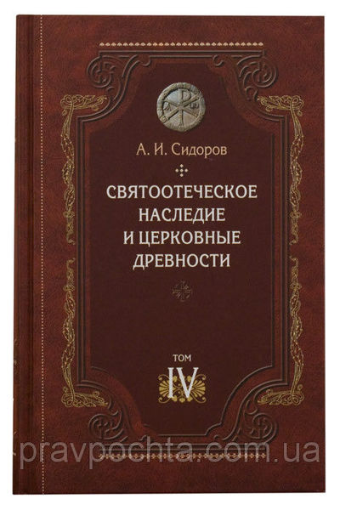 | Сидоров А. И. «Святоотеческое наследие и церковные древности. Том 4.  Древнее монашество и возникновение монашеской письменности».  М., 2014.  Краткая аннотация: Четвертый том «Древнее монашество и возникновение монашеской письменности» включает работы, написанные в течение пятнадцати лет — с 1998 по 2013 год. В работе «Древнехристианский аскетизм и зарождение монашества» А.И. Сидоров рассматривает историю и географию возникновения и развития древнехристианского монашества на примере жизни и трудов его известных основателей в Египте, Палестине, Малой Азии и на Западе IV-VI веков. Затрагивает автор и проблему сути аскетизма как такового, а также предысторию дохристианского и «домонашеского» христианского аскетизма I-III веков. Работа «Становление древнемонашеской письменности» посвящена обзору аскетического монашеского богословия святых Антония и Пахомия Великих, Аммона, Серапиона Тмуитского и других святых отцов Египетской пустыни IV века. Отдельные работы касаются жизни, произведений и богословско-аскетического учения известных писателей: преп. Макария Великого и Евагрия Понтийского, а также анонимной «Истории монахов».
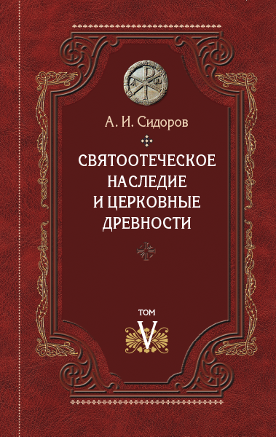 | Сидоров А. И. «Святоотеческое наследие и церковные древности. Том 5.  От золотого века святоотеческой письменности до окончания христологических споров». М., 2017.  Краткая аннотация: Пятый том — «От золотого века святоотеческой письменности до окончания христологических споров» — включает работы, написанные в течение почти двадцати восьми лет — с 1986 по 2014 год. Книга делится на три раздела, каждый из которых посвящается отцам Церкви и церковным писателям — видным представителям древнецерковной письменности и богословия определенного периода: I. Золотой век (IV–V вв.) (свв. Амвросий Медиоланский, Василий Великий и Прокл Константинопольский); II. Церковная жизнь, богословие и философия в VI веке (свт. Григорий Двоеслов, свт. Ефрем Антиохийский, Анастасий I Антиохийский, Фео-дор Раифский, Феодор Фаранский, Иоанн Грамматик Кесарийский и Иоанн Филопон); III. Монофелитские споры VII века и борьба за Православие (преп. Максим Исповедник и преп. Анастасий Синаит; различные вопросы истории догматической борьбы VII века и богословия этих известных отцов Церкви).
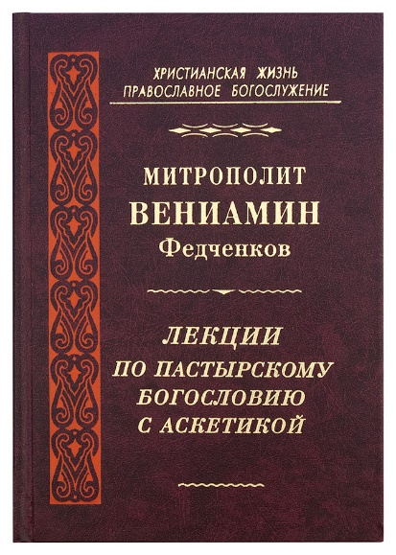 | Вениамин Федченков, митрополит. «Лекции по пастырскому богословию с аскетикой». М., 2016.  Краткая аннотация: «Лекции по пастырскому богословию с аскетикой» написаны иеромонахом Вениамином (Федченковым) в бытность его преподавателем пастырского богословия Санкт-Петербургской духовной академии. Книга состоит из двух частей. Первая — «Часть принципиальная. Благодатная сущность пастырского служения» — рассматривает задачи пастырского богословия и сущность пастырского служения. Вторая — «Часть практическая. Главные деятельные стороны пастырского служения» — раскрывает значение молитвенной стороны в пастырстве, практические вопросы в пастырско-посреднической молитве, путь к воспитанию в пастыре любви и смирения. Также автор говорит о неизбежности крестного пути пастырства, о радоствотворности скорбей, которые есть путь возрождения пасомых. Завершает книгу конспект тем лекций по пастырскому богословию, читанных в 1910-1911 учебных годах.
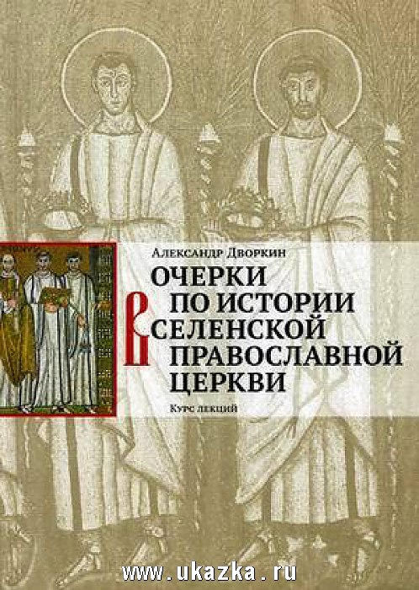 | Дворкин Александр. «Очерки по истории Вселенской Православной  Церкви». М., 2016.  Краткая аннотация: Содержание книги определяется содержанием курса, прочитанного автором в течение нескольких лет для студентов двух высших учебных заведений.  В основу повествования легли лекционные курсы по истории Церкви, прочитанные в Свято-Владимирской Православной Духовной Академии (Нью-Йорк) проф. Дж. Эриксоном и д-ром Дж. Бужамрой, но в первую очередь - лекции по истории Церкви, патрологии и византийской истории и культуре, прочитанные в Св.- Владимирской Академии и в Фордхэмском университете проф.- протопресвитером Иоанном Мейендорфом. Мы стремились к тому, чтобы видение и понимание истории Церкви этим великим православным ученым и богословом стало бы стержнем данного курса.  Автор старался сделать повествование доступным для людей с современным образованием - студентов гуманитарных факультетов вузов или богословских учебных заведений. Для этого курс написан живым современным языком. Мы также старались чрезмерно не отяжелять его специальной терминологией, помимо той - богословской, - без которой в данном предмете нельзя обойтись. Специально для издания были заказаны 20 цветных карт. Концептуально карты разработаны автором книги. Карты печатаются блоком на мелованной бумаге. Пособие снабжено научно-вспомогательным аппаратом (указатели, хронологические перечни).  В пятое издание мы включили новые конструктивные элементы, призванные помочь в освоении изложенного материала. В результате проделанной работы книга, сохранив живой авторский язык и лёгкость повествования предыдущих изданий, обрела дополнительные качества, позволяющие даже новичку легко ориентироваться в череде древних событий, дат, городов, имён, сражений и союзов.  5-е издание, переработанное, дополненное.
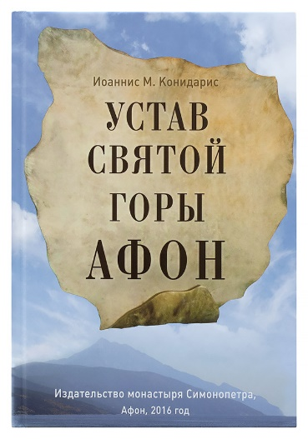 | Конидарис Иоаннис М. «Устав Святой горы Афон». 2016.  Краткая аннотация: «Сегодня Святая Гора является единственной областью православного мира, где в одном месте и под единым управлением сохраняются и столь гармонично сосуществуют все виды восточного православного монашества (общежитие, скиты и келлии, отшельники)», — пишет в предисловии к настоящему изданию архимандрит Елисей, игумен афонского монастыря Симонопетра.  Современный выдающийся исследователь, профессор церковного права Иоаннис Конидарис, обращаясь к уставу Святой Горы Афон, четко и ясно повествует как о крайне сложных внутренних законах существования монашеской республики, так и о законах ее взаимоотношений с государством. Представляя собой одну из глав его книги «Особые церковные уставы», данная работа предлагается вниманию российских читателей, питающих любовь к Святой Горе.
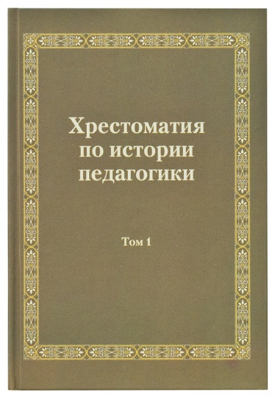 | Хрестоматия по истории педагогики. Том 1. М., 2016.  Составители: Беленчук Л.Н., Никулина Е.Н.  - Руководители проекта: Игумен Киприан (Ященко), Овчинников А.В.  Краткая аннотация: Хрестоматия по истории педагогики охватывает период с древнейших времен (тексты Ветхого Завета) и до конца XX века. В первый том вошли тексты Священного Писания и творения Святых Отцов, посвященные вопросам воспитания, во второй — произведения светских авторов. При отборе материалов для хрестоматии составители обращали внимание на философское обоснование мыслителями и учеными целей и задач педагогики, поэтому в сборник вошли не только их собственно педагогические тексты, но также их размышления о просвещении, его культурно-исторической основе, истоках. Общая задача издания — показать основные вехи становления отечественного и европейского просвещения.
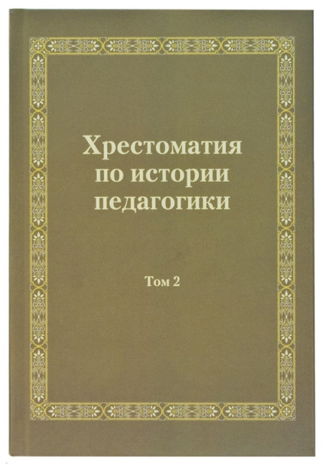 | Хрестоматия по истории педагогики. Том 2. М., 2016.  Составители: Беленчук Л.Н., Никулина Е.Н.  - Руководители проекта: Игумен Киприан (Ященко), Овчинников А.В.  Краткая аннотация: Во второй том Хрестоматии по истории педагогики включены произведения отечественных и зарубежных педагогов, философов, общественных деятелей, писателей. В них рассматриваются педагогические проблемы, поднимаются вечные вопросы обучения и воспитания детей, подготовки их к жизни в обществе. Особое внимание обращено на творчество авторов, произведения которых недостаточно известны широкому кругу читателей. Общая задача издания — показать основные вехи становления отечественного и европейского просвещения.  Издание предназначено для преподавателей, аспирантов и соискателей, студентов, магистрантов гуманитарных учебных заведений. Оно будет полезно педагогам и родителям, а также всем интересующимся историей педагогики и школы различных народов с древнейших времен и до наших дней.
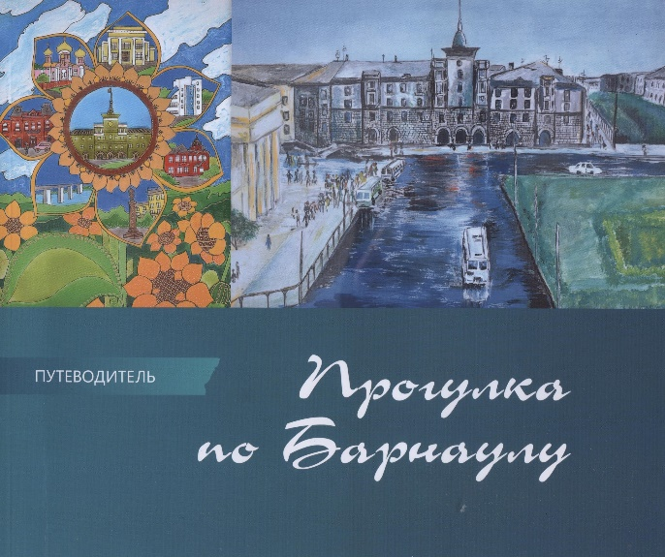 | «Прогулка по Барнаулу». Путеводитель. Барнаул, 2017.  Краткая аннотация: Красочный путеводитель по Барнаулу – городу с богатой историей и насыщенной сегодняшней жизнью. Это не совсем обычный справочник, из которого гости города или его жители могут узнать то, что их интересует, об учреждениях культуры, исторических местах, памятниках и храмах Барнаула. Путеводитель создан юными барнаульцами. Школьники подготовили тексты, изобразили уголки родного города. Значительная часть и живописных, и публицистических работ, вошедших в эту книгу, была создана их авторами для участия в ежегодном конкурсе «Прогулка по Барнаулу».  Итак, главная особенность этой книги в том, что она запечатлела восприятие Барнаула его молодым поколением. Его видение часто оказывается неожиданным: юные авторы подмечают то, что остается незаметным для человека, живущего в городе десятилетиями, находят свежие краски и «не затертые» слова для выражения своих чувств. Это значит, что город с почти трехвековой историей по-прежнему молод и энергичен. И – нет сомнения – прогулка по Барнаулу для читателей этой книги будет интересной и легкой.
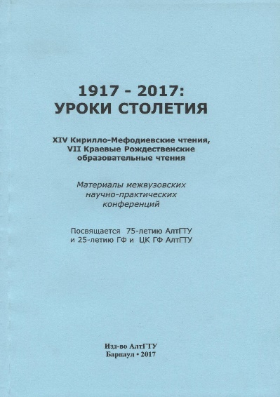 | 1917-2017: Уроки столетия. XIV Кирилло - Мефодиевские чтения, Барнаул, 20 мая 2016 г. и VII Краевые Рождественские образовательные чтения, Барнаул, 18 ноября 2016 г.: материалы межвузовских научно-практических конференций.  Изд-во АлтГТУ, Барнаул, 2017.  Краткая аннотация: Представлены материалы межвузовских научно-практических коференций «Духовно-нравственное воспитание обучающейся молодежи» в рамках XIV Кирилло-Мефодиевских чтений и «Соработничество Барнаульской и Алтайской митрополии и АлтГТУ им. И.И. Ползунова в деле духовно-нравственного воспитания обучающихся» в рамках VII Краевых Рождественских образовательных чтений.  Рассматривается широкий круг мнений по актуальным вопросам духовного и социокультурного развития России.
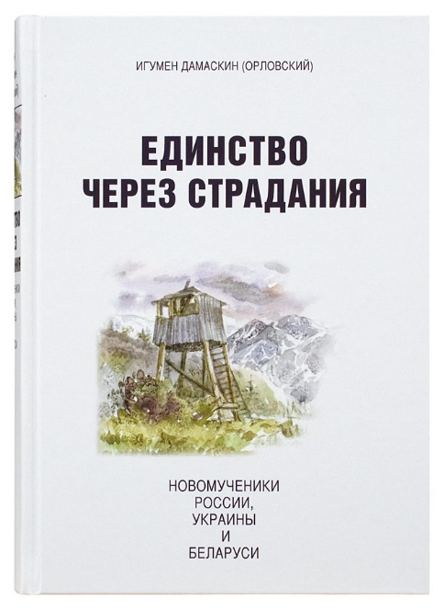 | Дамаскин (Орловский) игумен. «Единство через страдания». Новомученики России, Украины и Беларуси. М., 2017.  Краткая аннотация: В сборник «Единство через страдания», подготовленный игуменом Дамаскиным (Орловским), вошли жития новомучеников Церкви Русской, чья жизнь и исповеднический подвиг совершались на территории России, Украины и Беларуси. Жития святых, среди которых священномученик Владимир (Богоявленский), священномученик Фаддей (Успенский), священноисповедник Лука (Войно-Ясенецкий) и другие, написаны на основе большого массива архивных источников, многие из которых были впервые введены в научный оборот. Исповеднический подвиг новомучеников становится особенно понятен в своей ценности и исключительности тогда, когда он рассматривается в историческом контексте, на фоне той исторической среды и обстановки, в которой по большей части проходила их жизнь. Эта обстановка воспроизводится игуменом Дамаскиным с максимально возможной для исследователя точностью на основании устных и архивных источников.
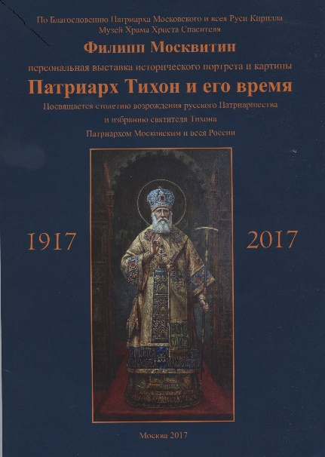 | Москвитин Филипп. «Патриарх Тихон и его время». Посвящается 100-летию возрождения русского Патриаршества. М., 2017.  Краткая аннотация: В 2017 году мы празднуем 100-летний юбилей возрождения русского патриаршества и избрания в 1917 году Святителя Тихона патриархом Московским и всея России. Этому торжественному событию художник Филипп Москвитин посвятил персональную выставку церковно-исторической живописи «Патриарх Тихон и его время».  Художник Филипп Москвитин трудится над этой темой уже более двадцати лет. На выставке представлено восемьдесят полотен мастера. Картины показывают крестный путь Патриарха Тихона: его миссионерской, первосвятительский и исповеднический подвиги. Выставка наполнена образами Новомучеников и современников Святителя: Государь Император Николай II, Великая княгиня Елизавета Федоровна, священномученик архиепископ Иларион (Троицкий), митрополит Нестор (Анисимов), апостол Камчатки, а также другие знаменитые люди: старцы и воины, философы и поэты, те, кто жил в эпоху гонений, те, кто застал ее и увидел прославление в лике святых своих современников.
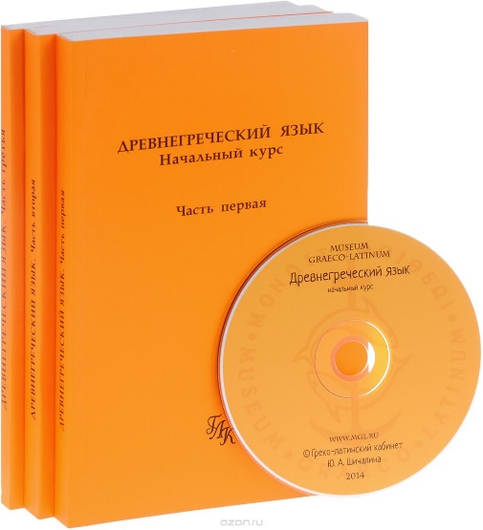 | «Древнегреческий язык: начальный курс. Части 1, 2, 3.» +диск. М., 2014.  Составители: Ф. Вольф, Н.К. Малинаускене  Краткая аннотация: Начальный курс с грамматическим  справочником. В 3-х книгах. С аудиодиском.  Новое, переработанное и дополненное, издание учебника древнегреческого языка, в котором тексты и упражнения заимствованы из знаменитого сборника Вольфа. Поурочное изложение грамматического материала принадлежит доценту, кандидату филологических наук Н. К. Малинаускене.  Пособие включает фрагменты из Священного Писания, подобранные руководителем Греческого кабинета МДАиС иеромонахом Дионисием (Шленовым). Словарь к новозаветным текстам составлен иеромонахом Тихоном (Зиминым). Пособие рассчитано как на учащихся классических гимназиях, так и на студентов духовных и светских высших учебных заведений.

